José Antonio Maldonado, director de meteorología de Meteored, ofrece la predicción para los próximos días
La inestabilidad no remite, tanto es así que pronto podría llegar una DANA
- Durante el fin de semana habrá tormentas en el norte y este de la península
- Podría llegar una DANA con lluvias intensas entre el lunes y el martes
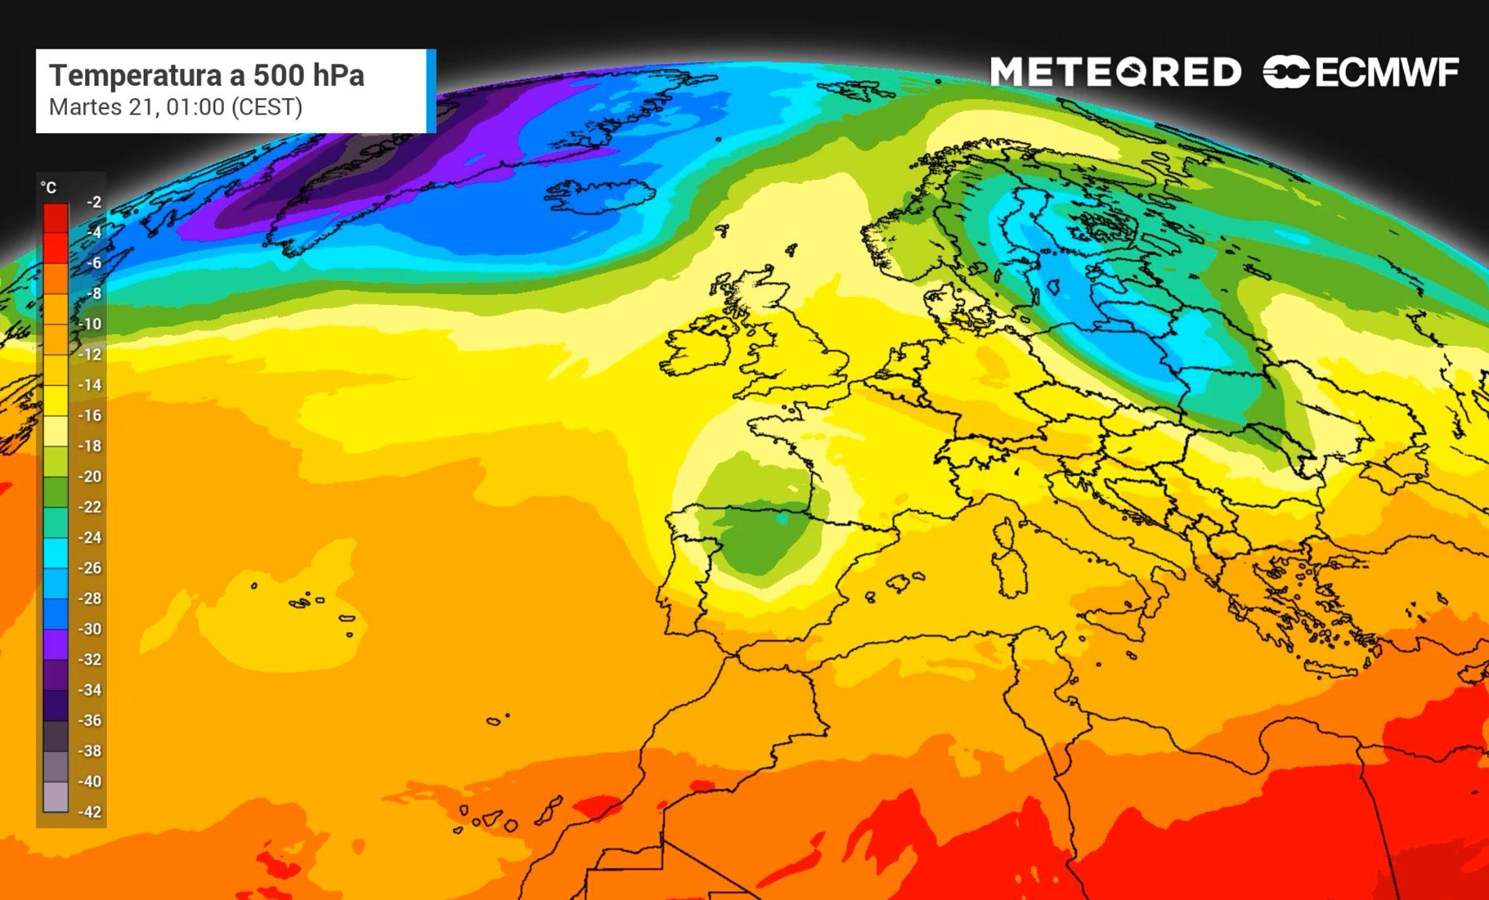Entre el lunes y el martes podría llegar una DANA por el norte peninsular (en colores verdes en el mapa).
Madrid, 16 de septiembre de 2021. Después de un mes de agosto en el que se han superado numerosos récords de temperaturas máximas, la primera quincena del mes de septiembre ha llegado con situaciones atmosféricas muy cambiantes. El próximo giro podría ser provocado por una DANA que previsiblemente llegará entre el lunes y el martes. Así lo afirma José Antonio Maldonado, director de meteorología de Meteored (tiempo.com), quien ofrece la previsión para los próximos días.

Previsión de José Antonio Maldonado, director de meteorología en Meteored
Durante esta semana se han producido varios hechos reseñables. En la jornada del domingo llegó una borrasca por el noroeste de la Península, que ahora ya se retira por el Mediterráneo. Este centro de bajas presiones ha propiciado lluvias prácticamente generalizadas a excepción de algunos puntos de la cornisa cantábrica, con acumulados de hasta 100 litros por metro cuadrado en 24 horas en el interior peninsular.
Por otro lado, la ubicación durante el lunes y el martes de la borrasca causó el predominio de vientos del sur y suroeste que tuvo como consecuencia temperaturas de 33,4 ºC en Santander, algo poco habitual en la región.
De momento, menos lluvia hasta principio de la próxima semana
Durante la jornada de hoy, habrá lluvias intensas y tormentosas en la vertiente cantábrica, especialmente en la zona oriental. Estos chubascos también se extenderán por los Pirineos, así como por zonas de Cataluña, Comunidad Valenciana y Baleares. En el interior de la península habrá intervalos nubosos con posibilidad de precipitaciones aisladas en puntos de montaña. En el archipiélago canario existe la posibilidad de que se produzcan chubascos débiles en el norte. En Baleares y el noroeste peninsular descenderán ligeramente las temperaturas.
El viernes en los Pirineos, Cataluña y Baleares se producirán precipitaciones, que pueden ir acompañadas de barro en el archipiélago como consecuencia del polvo en suspensión todavía presente. En Galicia y en las regiones cantábricas se registrarán chubascos débiles al llegar un frente de poca actividad. El resto de la península contará con grandes claros, no tanto en el archipiélago canario donde incluso se producirán lluvias en el norte de las islas mayores. Se notará un aumento de las temperaturas.
Tormentas durante el fin de semana
Durante el sábado, en las regiones cantábricas, Navarra y La Rioja se producirán tormentas que se extenderán al sur de Galicia y a Castilla y León. En Cataluña, Baleares, sistemas Centrales e Ibérico y puntos de la mitad este también aparecerán chubascos tormentosos, pero de forma más puntual. En Canarias contaremos con cielos nubosos en la zona septentrional.
En el tercio norte de la península las temperaturas bajarán y se mantendrán en el resto del territorio. El viento predominará de componente norte en el tercio sur peninsular, de poniente en el Estrecho, y en Canarias continuarán los alisios.
El domingo, la vertiente mediterránea peninsular y el archipiélago peninsular podrían registrar lluvias aisladas. Igualmente, la nubosidad será abundante en la zona cantábrica, extendiéndose de oeste a este las precipitaciones por toda la vertiente. En el resto de la península dominarán los cielos poco nubosos. En Canarias abundará la nubosidad con posibilidad de que se produzcan chubascos. En la mitad norte aumentarán las temperaturas durante el día.

Animación con el desfile de embolsamientos de aire frío, donde se aprecia la posible DANA del lunes y martes
Posible DANA
Pese a que la incertidumbre aún es alta, una DANA podría afectar entre el lunes y el miércoles al norte y centro peninsular, extendiéndose más tarde al este y a Baleares con posibilidad de que se generen lluvias ocasionalmente torrenciales en ciertos puntos. Habrá que vigilar este posible episodio de cariz otoñal.
 Síguenos en Telegram
Amplía información con el artículo completo:
Gran probabilidad de DANA la semana próxima

 | José Antonio Maldonado  Director de Meteorología. |  | José Miguel Viñas  Meteorólogo de Meteored. |  |  | Francisco Martín  Coordinador de la RAM.
+ Expertos de Meteored
Para concertar entrevistas:  Actitud de Comunicación  91 302 28 60 |  |  |  | press@meteored.com

Sobre Meteored
Meteored se ha convertido en uno de los proyectos líderes sobre información meteorológica a nivel mundial con más de 20 años de experiencia. Actualmente nuestras predicciones, modelos y noticias se ofrecen por todo el mundo a través de distintos medios y plataformas. Es por nuestra experiencia, calidad y dedicación, que millones de personas confían en nosotros para planificar su día a día.
Meteored cuenta, además, con un equipo de redacción internacional, ubicado en varios países del mundo. Nuestros expertos en meteorología, meteorólogos y periodistas se encargan de mantenernos informados sobre los acontecimientos meteorológicos más importantes de la actualidad, así como de ilustrarnos y explicarnos las situaciones más significativas que están por llegar.

